Методические рекомендации по подготовке к съемке для преподавателей ННГАСУ

1. Подготовка к съемке
- Подготовьте и отрепетируйте материал курса. Следует хорошо запомнить основные моменты вашего материала и несколько раз повторить (про себя, вслух, в присутствии слушателя).
- Проведите тестовую съемку. Можете записать ваше выступление на камеру, для того чтобы заранее заметить ошибки и исправить их (тестовая съемка также проводится нами непосредственно на площадке)
- Сделайте опорную презентацию. Она поможет вам не забыть главное и уверенно вести рассказ во время съемки. Опорная презентация составляется непосредственно для вас, а не для зрителя, поэтому в ней отсутствуют лишние элементы, а вносятся только самые важные тезисы. Подробнее об опорных презентациях см. п. 2.
- Не пишите текст презентации полностью. Написанный и заученный наизусть текст звучит неестественно и демотивирует зрителя. Лучше составить план рассказа с вступительной и заключительной частями, а также самыми главными моментами.
- Подготовьте ваш голос. Перед началом съемки рекомендуется разогреть голосовые связки с помощью вокальных упражнений, прочитать вслух одну страницу текста, и т. д.

2. Составление опорной презентации
- Делайте опорную презентацию так, чтобы удобно было вам. Опорная презентация создается для преподавателя и помогает ему во время съемки, поэтому не рекомендуется использовать иллюстрации, схемы и прочие графические элементы.
плохо: хорошо: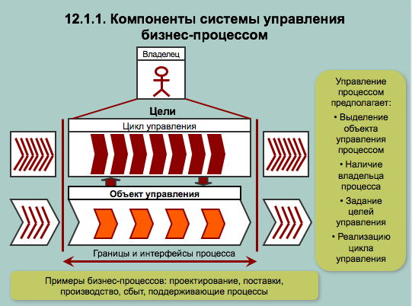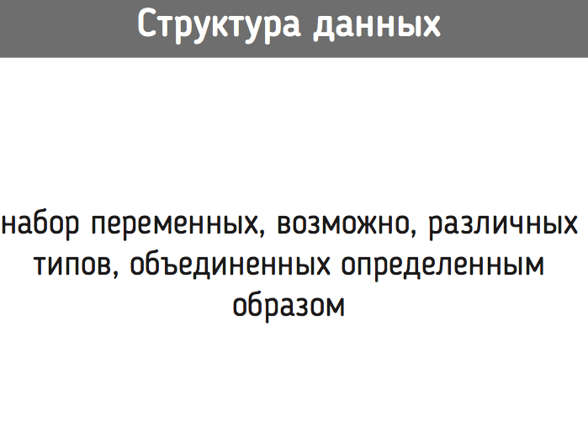
- Вставляйте ключевые понятия и элементы. Каждый слайд должен соответствовать одному объекту (понятие, явление, элемент). Не стоит добавлять слишком много текста (писать полностью весь рассказ и пр.), однако опорные слайды должны содержать больше информации, чем чистовые.
- Каждому понятию должен соответствовать один слайд. Не вводите много понятий на одном слайде, т. к. из-за этого затрудняется последующая обработка презентации
плохо: хорошо: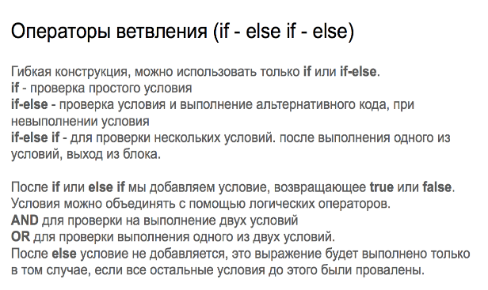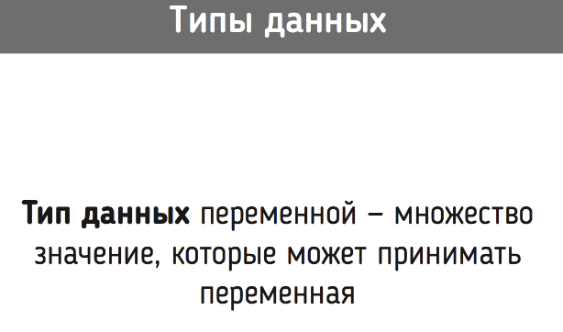
- Добавляйте определения понятий. Определения самых важных понятий обязательно должны присутствовать в видео, а следовательно, и на ваших опорных слайдах (см. выше)
- Добавляйте то, о чем боитесь забыть. Иногда основные понятия и элементы можно дополнять деталями для более эффективного использования
- Сделайте слайд с планом рассказа. Он поможет вам более уверенно вести рассказ. Также, с его помощью можно быстро объяснить зрителю о чем видео в начале видео.
- Сделайте слайды для вступления и заключения. Так вы не забудете про эти важные элементы рассказа.
пример:
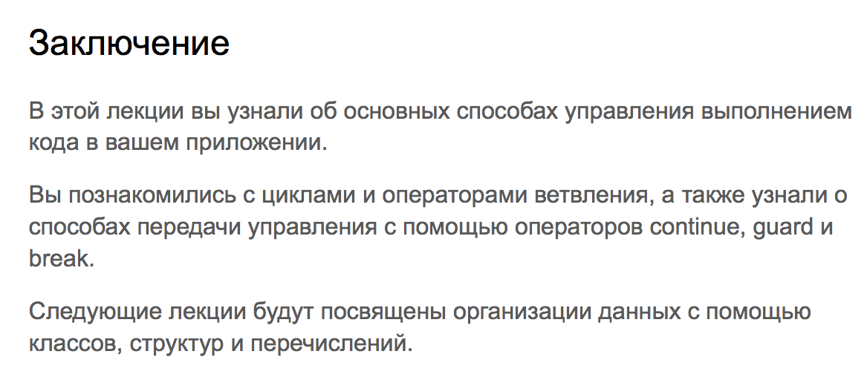
- Добавьте другие информационные элементы. В презентацию можно вставить напоминания о шутках, советы по поведению перед камерой и счетчик времени
пример:
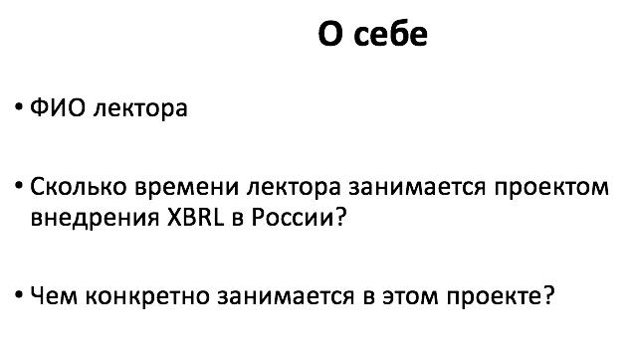
- Используйте крупный шрифт. Рекомендуется использовать шрифт размера не менее 24, ключевые элементы текста выделяйте жирным шрифтом.
плохо: хорошо: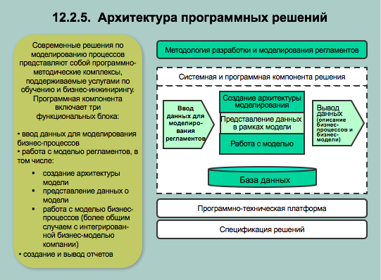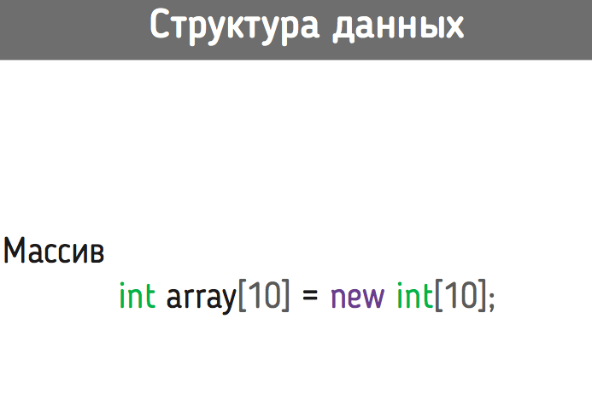
- Не составляйте длинных списков. Списки должны содержать 3-5 пунктов, в противном случае становится неудобно читать их содержимое.
плохо: хорошо:
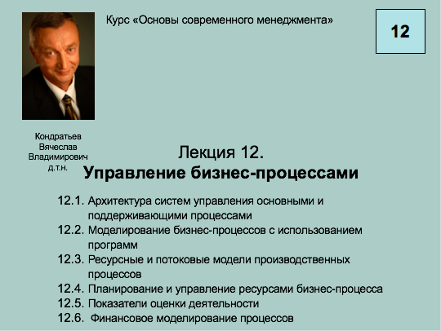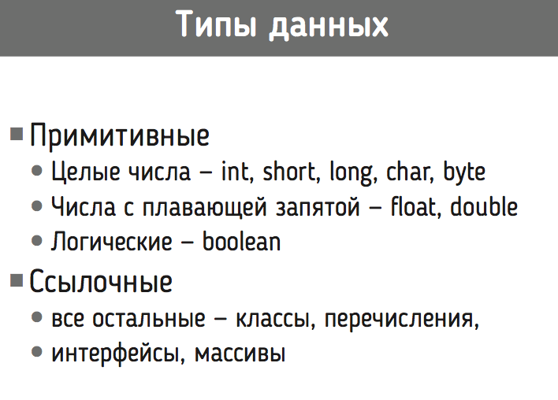
- Вводите элементы слайда постепенно. Буллеты в списках (если они большие) или смысловые части понятия, описанного на слайде рекомендуется вводить постепенно, а не все сразу, это поможет вам не запутаться в рассказе или объяснении понятия.

пример:
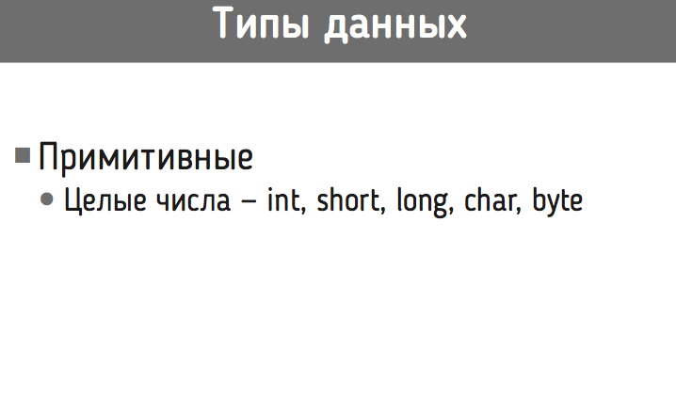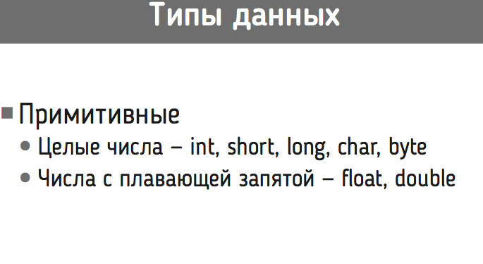

3. Подача материала
- Не забывайте объяснять очевидные вещи и важные понятия. Это полезно для более глубокого понимания материала зрителем
- Не бойтесь ошибаться. После ошибки стоит признать ее и исправить. На самом деле, ошибаться может быть полезно (это упрощает рассказ и поддерживает контакт с аудиторией), поэтому можно заранее вставить ошибки в рассказ (если можно их хорошо обыграть)
- Старайтесь чаще менять фокус вашего рассказа. Рассказ должен состоять из: 50% материала, 20% рассказа о себе (истории и примеры из реальной жизни, 20% обращения к аудитории (ее возможный жизненный опыт и пр.) и 10% импровизации. Следует чередовать данные составляющие для поддержания внимания зрителя.
- Старайтесь использовать кооперативный оттенок языка. Обращайтесь к аудитории, заканчивайте фразы “проверяющими вопросами”, используйте паузы, вводные конструкции и междометия (пример: …, так? , Вот, значит…, Таким образом…, и пр.)
- Не бойтесь в меру использовать слова-паразиты. Они делают речь более живой и натуральной
- Начинайте с “крючка”. Начинайте каждое видео с наиболее интересных моментов, дабы привлечь внимание аудитории (лучше всего рассказать о том, какие интересные навыки слушатели приобретут после просмотра)
- Используйте реальные примеры. Когда объясняете новые понятие, лучше всего использовать простые примеры из реальной жизни. Так они лучше всего усваиваются зрителем.
- Управляйте вниманием слушателей. Рекомендуется использовать различные жесты и слова для того, чтобы привлечь внимание зрителя к самым важным, ключевым элементам понятий и явлений.

4. Язык рассказа
- Используйте простой язык и разговорную модель речи. Следует ограничить использование сложных речевых форм и литературных оборотов, при этом не стоит слишком упрощать текст или исключать важные термины (плохо: при сем...хорошо: здесь…)
- Используйте активный залог, а не пассивный. Пассивный залог звучит неловко, скрывает ответственность за совершенное действие и, как правило, удлиняет предложения
(плохо: В предыдущем видео был рассмотрен...
хорошо: В предыдущем видео мы рассмотрели…)
- Не используйте “скрытые” глаголы. Это удлиняет и усложняет предложения (плохо:сделать выборку, провести оценку… хорошо: выбрать, оценить…)
- Ограничьте использование различных видов жаргона. Не используйте:
1) Литературные обороты и искусственно усложненные концепции (пример: визуальная репрезентация)
2) Абстрактные понятия (пример: синергическая платформа, тотальное управления качеством)
3) Лишние технические термины и аббревиатуры (не используйте более 2 аббревиатур в предложении и более чем 4 главных аббревиатуры на весь текст)
- Старайтесь использовать слова из повседневной речи. При выборе выражений стоит выбирать более простые (плохо: предвосхищать, демонстрировать… хорошо: ожидать, показывать)
- Будьте конкретны, но не слишком. При рассказе стоит избегать абстрактных концепций и заменять их примерами из реальной жизни. Однако, не стоит описывать их слишком подробно, углубляясь в лишние детали.
- Старайтесь не использовать труднопроизносимые слова, если в этом нет нужды. Сократите количество слов с 4 или более слогами.
- Используйте короткие предложения. Следует строить речь из предложений, в которых не более 12-15 слов (по возможности сократить до 10). Также следует избегать предложений, насыщенных существительными, а вместо них использовать глаголы.
(плохо: Осуществление разведочного анализа, предназначенного для понижения порядка списка потенциальных предикторов.
хорошо: Осуществим предварительный анализ этого списка. Он поможет на понизить его порядок и разобраться с потенциальными предикторами)
- Не бойтесь повторяться. Повторять некоторые слова можно, даже нужно - это помогает лучше понять и усвоить материал. Однако, следует избегать использования большого количества однокоренных слов (пример: Потребности потребителей потребляющих продукт)
- По возможности заменяйте некоторые слова местоимениями. Это упрощает взаимодействие с аудиторией (плохо: Компания организовала переход...хорошо: Мы/Они организовали переход…)
- Следите за произношением. Старайтесь правильно произносить русские и иностранные слова, правильно ставить ударения. Если сомневаетесь в произношении каких-либо слов, проверьте его заранее.

5. Поведение во время съемки
- Будьте естественны. Во время съемки будьте уверены и в меру спокойны. Для наиболее лучшей подачи материала следует быть в слегка возбужденном состоянии (это лучше удерживает внимания слушателя). Избыточное волнение можно направить на более живое объяснение материала.
- Обращайтесь к аудитории. При записи следует смотреть в камеру, как бы поддерживая контакт со зрителем и разговаривая непосредственно с ним. Съемочная группа поможет вам в этом.
- Будьте заинтересованы. Следует рассказывать материал с желанием, небольшим возбуждением, но не забывайте при этом об аудитории.
- Говорите в темпе чуть более быстром, чем при обыкновенной речи. Придерживайтесь одного и того же темпа, не ускоряйтесь, используйте паузы. Идеальный темп речи - чуть быстрее обычного (150-195 слов в минуту). Также, не забывайте следить за временем
- Активно используйте жестикуляцию. Не кладите руки в карманы! Руки рекомендуется держать перед собой или, при желании, делать ими одну из следующих фигур:
  - треугольник - руки образуют треугольник или ромб, соприкасаясь пальцами,
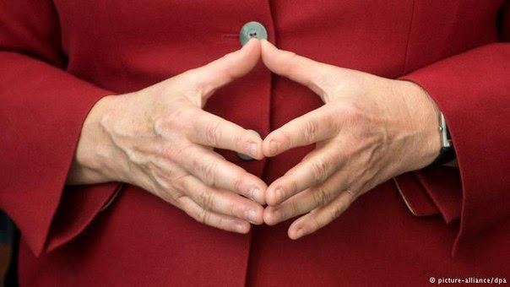
  - футбольный мяч - руки держат мяч
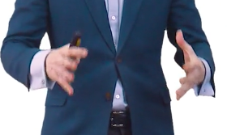
- приглашение - ладони раскрыты, как бы приглашая слушателя
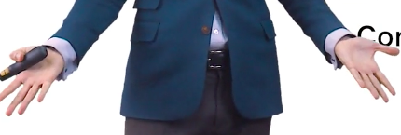
- Визуализируйте жестами. Используйте жестикуляцию для визуального представления и объяснения важных понятий.

6. Внешний вид
- Выглядите свежо, бодро и опрятно. Перед съемкой рекомендуется выспаться и, по возможности, воспользоваться услугами парикмахера.
- Одевайтесь строго, но не официально. Лучше всего надеть рубашку с пиджаком или кардиганом. Не надевайте одежду в клетку или полоску! Также предусмотрите возможность крепления микрофона на одежду.

7. Дизайн чистовых слайдов
- Презентация должна служить лектору, а не отнимать от него внимание на себя. Не делайте слайды с большим объемом информации.
- Каждый элемент дизайна (цвет/шрифт/размер/выделение) нагружен неким смыслом. Все выделения одного и того же смыслового уровня должны быть оформлены идентично.
- Презентации должны быть читаемы с телефона (учитывать размер шрифтов).
- На одном слайде желателен один главный фокус внимания. Это значит, что несколько типов выделения информации не должны между собой конкурировать и рассеивать внимание зрителя – они должны находиться в четкой иерархии.
- Сложные схемы необходимо максимально упрощать. Для этого их иногда придется вернуть преподавателю или вообще от них избавляться.
- Длинные списки можно и нужно разбивать на несколько слайдов. В целом, в процессе работы над дизайном презентации можно себе позволить увеличить число слайдов по сравнению с исходной презентацией.
- Лучше меньше, да лучше !!!
- Убрать всё лишнее, чтобы показать всё самое главное !!!

